ФЕДЕРАЛЬНОЕ ГОСУДАРСТВЕННОЕ АВТОНОМНОЕ ОБРАЗОВАТЕЛЬНОЕ УЧРЕЖДЕНИЕ ВЫСШЕГО ОБРАЗОВАНИЯ  
«РОССИЙСКИЙ УНИВЕРСИТЕТ ТРАНСПОРТА»  
(РУТ (МИИТ))

Институт транспортной техники и систем управления

Кафедра «Управление и защита информации»

ОТЧЁТ  
О ЛАБОРАТОРНОЙ РАБОТЕ №3

По дисциплине «Языки программирования»

ВАРИАНТ 17

Выполнил: ст. гр. ТКИ-141

Лагутин Владимир Сергеевич

Проверил: к.т.н., доц. Васильева М. А.

(Проверил: к.т.н, доц. Балакина Е. П.)

Москва 2024

1. Формулировка задания

Создать консольное приложение для решения задачи, представленной в таблице. Данные для решения вводит пользователь. Вывести результат вычислений на экран. При необходимости дополнить свой отчёт поясняющими формулами, помогающими решить задачу. Дополнить свой отчёт блок-схемой алгоритма.

Таблица 1 – Исходные данные

|  |  |
| --- | --- |
| Вариант | Задачи |
| 17 | Вычислить площадь и периметр прямоугольника, если задана длина одной стороны (*a*) и коэффициент *n* (%), позволяющий вычислить длину второй стороны (*b=n*a*). |

1. Блок-схема алгоритма

Блок-схема основного алгоритма представлена ниже (Рисунок 1). Блок-схемы функций расчета значений a и b представлены ниже (Рисунок 2).

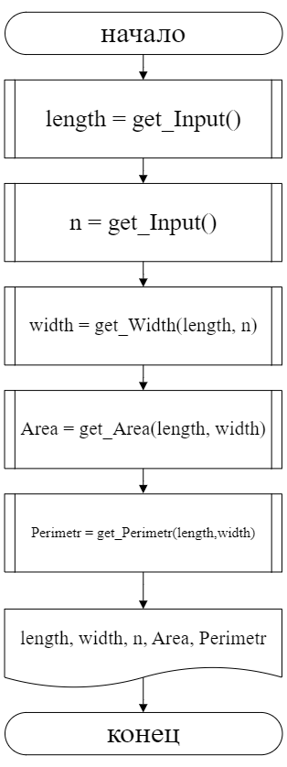

Рисунок 1 ­ Блок-схема основного алгоритма

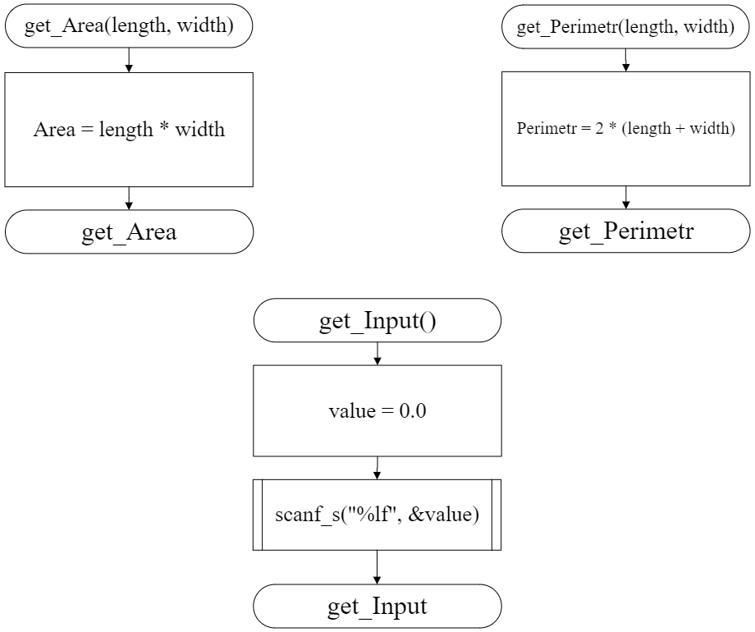

Рисунок 2 – Блок-схема используемых функций

1. Текст программы на языке C

#include <stdio.h>

#include <locale.h>

/**

* @brief Рассчитывает ширину с помощью длины и коэффицента.

* @param length Длина прямоугольника

* @param n Коэффицент

* @return Ширина прямоугольника.

*/

double get_Width(const double length, const double n);

/**

* @brief Рассчитывает площадь прямоугольника.

* @param length Длина прямоугольника

* @param width Ширина прямоугольника

* @return Площадь прямоугольника.

*/

double get_Area(const double length, const double width);

/**

* @brief Рассчитывает периметр прямоугольника.

* @param length Длина прямоугольника

* @param width Ширина прямоугольника

* @return Периметр прямоугольника.

*/

double get_Perimetr(const double length, const double width);

/**

* @brief Считывает вещественное число.

* @return Возвращает вещественное число.

*/

double get_Input();

/**

* @brief Точка входа в программу

* @return Возвразает в случае успеха

*/

int main(void) {

setlocale(LC_ALL, "Russian");

puts("Введите длину прямоугольника.");

double length = get_Input();

puts("Введите коэффицент.");

double n = get_Input();

double width = get_Width(length, n);

printf_s("Площадь прямоугольника %lf", get_Area(length, width));

printf_s("\nПериметр прямоугольника %lf", get_Perimetr(length, width));

return 0;

}

double get_Width(const double length, const double n) {

return length * n;

}

double get_Area(const double length, const double width) {

return length * width;

}

double get_Perimetr(const double length, const double width) {

return (length + width) * 2;

}

double get_Input() {

double value = 0.0;

scanf_s("%lf", &value);

return value;

}

1. Результаты выполнения программы

Результаты выполнения программы представлены ниже (Рисунок 3).

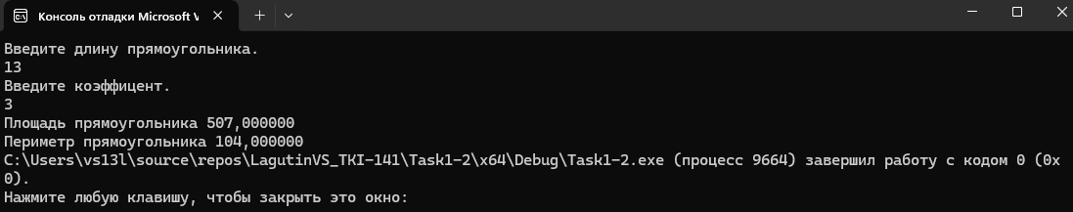

Рисунок 3 – Результаты выполнения программы

1. Выполнение тестовых примеров

В программе MS Excel выполнены тестовые примеры. Результаты их выполнения представлены ниже (Рисунок 4, Рисунок 5).

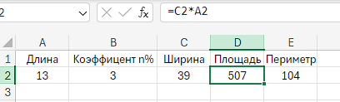

Рисунок 4 – Результат расчета переменной V

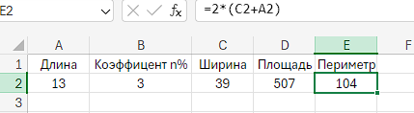

Рисунок 5 – Результат расчета переменной S

1. Отметка о выполнении задания в веб-хостинге системы контроля версий

